Wydział Planowania Przestrzennego
Urząd Miejski w Sosnowcu
Sosnowiec 14.04.2026 r.

Przewodniczący Komisji
Rozwoju Miasta i Ochrony Środowiska
Pan Wojciech Nitwinko

Aktualne kierunki planowania przestrzennego miasta Sosnowca w kontekście potrzeb społecznych i gospodarczych oraz prace nad przyjęciem planu ogólnego miasta Sosnowca

Ustawa o planowaniu i zagospodarowaniu przestrzennym nakłada jest podstawowym aktem prawnym regulującym zasady kształtowania przestrzeni każdej gminy w Polsce. Określa ona zasady funkcjonowania poszczególnych dokumentów planistycznych a zasięg jej oddziaływania sięga daleko. Po wejściu w życie ostatniej dużej nowelizacji ustawy o planowaniu i zagospodarowaniu przestrzennym t.j. 24 września 2023 r. zmieniającej w znacznym stopniu system prawny w Polsce w zakresie planowania przestrzennego (podobna sytuacja miała miejsce 30 lat wcześniej) nastąpiła znacząca zmiana w podejściu do traktowania poszczególnych dokumentów. 30 lat wcześniej zmiany miały następować systematycznie w tempie dostosowanym do możliwości poszczególnych gmin i na równych zasadach. W chwili obecnej sytuacja jest odmienna. Brak jest możliwości płynnego i racjonalnego „przejścia” w nowy system z uwagi na chaotyczne podejście do poszczególnych dokumentów gdzie jedne tracą m a drugie zyskują na znaczeniu przy czym nie ma tutaj zbyt wiele czasu na prowadzenie prac nad poszczególnymi dokumentami biorąc pod uwagę bieżące sytuacje poszczególnych użytkowników terenów.
Do tego roku (daty są różne z uwagi na kolejność przyjmowania poszczególnych dokumentów) będzie obowiązywało studium uwarunkowań i kierunków zagospodarowania przestrzennego, które nie jest aktem prawa miejscowego i którego formuła stwarzała pozory dbałości o ład przestrzenny. Był to dokument w pełnym sensie strategiczny w zakresie wyznaczania kierunków rozwoju na terenie miasta i w tej formule pełnił rolę strategii miasta. Równolegle tworzone były strategie rozwoju, które pełniły rolę dokumenty odpowiadające na potrzeby gminy/miasta głównie w zakresie pozyskiwania środków zewnętrznych. Studium… było bazą do sporządzania miejscowych planów zagospodarowania jednakże nie było podstawą do prowadzenia podstępowań administracyjnych a także mogło być w sprzeczności z różnego rodzaju tzw. spec-ustawami, które jedynie eliminowały źle skonstruowane przepisy w samej ustawie o planowaniu i zagospodarowaniu przestrzennym. Studium zawierało część uwarunkowań, których zakres pozwalał na zebraniu mocnych i słabych stron miasta/gminy z różnych obszarów przedstawiając problemy i atuty oraz możliwości rozwojowe, które ostatecznie znajdowały swoje odzwierciedlenie w kierunkach rozwoju. Po zmianie ustawy, gdy studium…. jest w fazie eliminacji, to strategia rozwoju przejmuje część studium, która określa politykę rozwoju gminy/miasta przy pełnym obrazie uwarunkowań jakie tu funkcjonują. Część kierunków rozwoju znajduje swoje odzwierciedlenie w planie ogólnym gminy, który ma rangę aktu prawa miejscowego.
Plan ogólny gminy sporządza się dla całego obszaru gminy (z wyjątkami) przy czym możliwa jest punktowa jego zmiana.
W planie ogólnym określa się:
a) strefy planistyczne,
b) gminne standardy urbanistyczne;
W planie ogólnym można określić:
a)obszary uzupełnienia zabudowy,
b)obszary zabudowy śródmiejskiej.
W planie ogólnym określa się (ustawa w tym miejscu właściwie nie reguluje co się określa), uwzględniając uwarunkowania rozwoju przestrzennego gminy, w szczególności:
1) politykę przestrzenną gminy określoną w strategii rozwoju gminy lub strategii rozwoju ponadlokalnego;
2)ustalenia planu zagospodarowania przestrzennego województwa;
3)znajdujące się na obszarze gminy:
a)formy ochrony przyrody oraz ich otuliny,
b)obszary szczególnego zagrożenia powodzią, wały przeciwpowodziowe oraz pasy o szerokości 50 m od stopy wału,
c)obszary gruntów zmeliorowanych,
d)tereny zagrożone ruchami masowymi ziemi oraz tereny, na których występują te ruchy,
e)strefy ochronne ujęć wody,
f)obszary ochronne zbiorników wód śródlądowych,
g)tereny górnicze i obszary górnicze wraz z filarami ochronnymi,
h)udokumentowane złoża kopalin, kompleksy podziemnego składowania dwutlenku węgla i podziemne bezzbiornikowe magazyny substancji,
i)obszary uzdrowisk oraz obszary ochrony uzdrowiskowej,
j)zabytki objęte formami ochrony, o których mowa w ustawie z dnia 23 lipca 2003 r. o ochronie zabytków i opiece nad zabytkami (Dz. U. z 2022 r. poz. 840 oraz z 2023 r. poz. 951, 1688 i 1904), lub ujęte w wojewódzkiej lub gminnej ewidencji zabytków oraz dobra kultury współczesnej,
k)obszary pomników zagłady i ich strefy ochronne,
l)tereny zamknięte i ich strefy ochronne,
m)obszary ograniczonego użytkowania,
n)obszary wymagające przekształceń, rehabilitacji, rekultywacji lub remediacji,
o)obszary zdegradowane i obszary rewitalizacji,
p)obszary ciche w aglomeracji oraz obszary ciche poza aglomeracją,
q)grunty rolne stanowiące użytki rolne klas I-III oraz grunty leśne,
r)zakłady o zwiększonym i dużym ryzyku wystąpienia poważnej awarii przemysłowej,
s)obszary pasa nadbrzeżnego, w tym w szczególności pasa technicznego;
4)rozmieszczenie istniejących i planowanych obiektów infrastruktury społecznej, transportowej i technicznej wraz z obowiązującymi dla nich ograniczeniami w zagospodarowaniu;
5)rekomendacje i wnioski zawarte w audycie krajobrazowym oraz krajobrazy priorytetowe;
6)opracowanie ekofizjograficzne w zakresie wymagań, o których mowa w art. 72 ust. 1-3 ustawy z dnia 27 kwietnia 2001 r. - Prawo ochrony środowiska;
7)zapotrzebowanie na nową zabudowę mieszkaniową w gminie.
Plan ogólny jest podstawą do sporządzania miejscowy planów zagospodarowania przestrzennego oraz dla decyzji o warunkach zabudowy i zagospodarowania terenu. W planie ogólnym wyznacza się poszczególne, ściśle określone strefy planistyczne:
1) strefa wielofunkcyjna z zabudową mieszkaniową wielorodzinną;
2) strefa wielofunkcyjna z zabudową mieszkaniową jednorodzinną;
3) strefa wielofunkcyjna z zabudową zagrodową;
4) strefa usługowa;
5) strefa handlu wielkopowierzchniowego;
6) strefa gospodarcza;
7) strefa produkcji rolniczej;
8) strefa infrastrukturalna;
9) strefa zieleni i rekreacji;
10) strefa cmentarzy;
11) strefa górnictwa;
12) strefa otwarta;
13) strefa komunikacyjna.
Zakres stref określa rozporządzenie – jest to ściśle określony zestaw możliwych do wyznaczenia funkcji wraz z parametrami, które ustalane są w zależności od konkretnej strefy. W przypadku wyznaczania stref związanych z zabudową mieszkaniową obowiązują następujące zasady:
- Wyznacza się je na obszarach, dla których w obowiązujących miejscowych planach zagospodarowania przestrzennego określono przeznaczenie umożliwiające realizację funkcji mieszkaniowej,
- Wyznacza się je na obszarach uzupełnienia zabudowy
- Wyznacza się je na obszarach z istniejącą zabudową o funkcji mieszkaniowej z wyłączeniem luk w tej zabudowie
- Wyznacza się je biorąc po uwagę sumę chłonności terenów niezabudowanych, w tym luk w istniejącej zabudowie, przy czym chłonność nie może być mniejsza niż 70 % oraz większa niż 130 % wartości zapotrzebowania na nową zabudowę mieszkaniową w gminie
- W przypadku przekroczenia 130% sumy chłonności nie wyznacza się nowych stref mieszkaniowych na terenie gminy.
Jedynym możliwym odstępstwem od tych zasad jest „zasada” ustalona w rozporządzeniu w sprawie projektu planu ogólnego gminy, dokumentowania prac planistycznych w zakresie tego planu oraz wydawania z niego wypisów i wyrysów, która wskazuje, że dopuszcza się określenie wyższego zapotrzebowania na nową zabudowę mieszkaniową, niż wynika to ze wzoru, o którym mowa w ust. 2, jeżeli jest to uzasadnione szczególnymi potrzebami w zakresie nowej zabudowy mieszkaniowej określonymi w strategii rozwoju gminy, strategii rozwoju ponadlokalnego lub strategii rozwoju obszaru otoczenia Centralnego Portu Komunikacyjnego.
Brak jest jednoznacznego przepisu w jaki sposób sporządza się plan ogólny. Ogólnie przyjmuje się, że jest to forma pliku gml, który jest załącznikiem do Uchwały Rady Miejskiej w sprawie przyjęcia planu ogólnego.
W chwili obecnej został opracowany projekt planu ogólnego dla miasta Sosnowca. Określono zapotrzebowanie na nową zabudowę mieszkaniową na postawie zasad ustalonych w ww rozporządzeniu i poniżej przedstawiam najważniejsze przesądzenia.
Najnowsze dane dotyczące ludności na 2024 rok : 185 930 osób
W obliczeniach, o których mowa w § 3 ust. 2 rozporządzenia (zapotrzebowanie na nową zabudowę mieszkaniową), przyjmuje się okres prognozy obejmujący 20 lat od roku, którego dotyczą najnowsze dostępne dane dotyczące liczby mieszkańców gminy udostępnianych przez statystykę publiczną.
Zapotrzebowanie na nową zabudowę mieszkaniową ZAP = M20 – PUM0 / P20
gdzie:
ZAP – oznacza zapotrzebowanie na nową zabudowę mieszkaniową
M20 – oznacza prognozowaną liczbę mieszkańców gminy w oparciu o dane udostępniane przez statystykę publiczną, powiększoną o 5%
PUM0 – oznacza łączną powierzchnię użytkową mieszkań w gminie zgodną z najnowszymi danymi P20 – oznacza prognozowaną powierzchnię użytkową mieszkań w gminie na jednego mieszkańca
Prognozowana liczba ludności na 2044 rok (2024-2044): 141 762 mieszkańców
(M20) Prognozowana liczba mieszkańców gminy w oparciu o dane udostępniane przez statystykę publiczną powiększona o 5 %:
M20 = 141 762 os. x 5 % = 7088,1 os.
M20 = 141 762 + 7088,1 = 148 850,1 os.
M20 = 148 850,1 os.
Prognozowana powierzchnia użytkowa mieszkań w gminie na jednego mieszkańca:
P20 = 3P0 − 2P−10
lub
P20 = 2P0 − P−20
gdzie:
P0 – oznacza powierzchnię użytkową mieszkań w gminie na jednego mieszkańca zgodną z najnowszymi danymi,
P−10 – oznacza powierzchnię użytkową mieszkań w gminie na jednego mieszkańca zgodną z danymi udostępnianymi przez statystykę publiczną, według stanu na 10 lat przed rokiem, z którego pochodzą najnowsze dane,
P−20 – oznacza powierzchnię użytkową mieszkań w gminie na jednego mieszkańca zgodną z danymi udostępnianymi przez statystykę publiczną, według stanu na 20 lat przed rokiem, z którego pochodzą najnowsze dane.

(PUM0) Łączna powierzchnia użytkowa mieszkań w gminie zgodna z najnowszymi danymi:
PUM0 =
(P0) Powierzchnia użytkowa mieszkania na 1 osobę na 2024 rok: 28,5 m²
(P-10) Powierzchnia użytkowa mieszkania na 1 osobę na 2014 rok: 26,7 m²

(P-20) Powierzchnia użytkowa mieszkania na 1 osobę na 2004 rok: 23,1 m²

P20 = 3 x 28,5 m² – 2 x 26,7 m² = 85,5 m² – 53,4 m² = 32,1 m²
P20 = 2 x 28,5 m² – 23,1 m² = 57 m² – 23,1 m² = 33,9 m²
W przypadku gdy prognozowana powierzchnia użytkowa mieszkań w gminie na jednego mieszkańca (P20) obliczona zgodnie z § 3 ust. 3 rozporządzenia jest mniejsza niż powierzchnia użytkowa mieszkań w gminie na jednego mieszkańca zgodna z najnowszymi danymi (P0), za prognozowaną powierzchnię użytkową mieszkań w gminie na jednego mieszkańca (P20) przyjmuje się powierzchnię użytkową mieszkań w gminie na jednego mieszkańca zgodną z najnowszymi danymi (P0). P20 = 33,9 m²
W przypadku gdy prognozowana powierzchnia użytkowa mieszkań w gminie na jednego mieszkańca (P20) wyznaczona zgodnie z § 3 ust. 3 lub 7 rozporządzenia jest mniejsza niż 40 m² na jednego mieszkańca lub brak jest danych udostępnionych przez statystykę publiczną umożliwiających wykonanie obliczeń zgodnie z wzorami, o których mowa w § 3 ust. 3 rozporządzenia, przyjmuje się wartość tego parametru wynoszącą 40 m² na jednego mieszkańca.
P20 = 33,9 m²
Zapotrzebowanie na nową zabudowę:
ZAP = M20 − PUM0 / P20
ZAP = 148 850,1 os. – 4242227,85 m² / 33,9 m²/os. = 148 850,1 os. – 125139,46 os. = 4116,80 = ~ 23 710,64 osób

Zgodnie z zapisami ustawy:
Min. 70% zapotrzebowania – 16 598 osób
Max 130% zapotrzebowania – 30 824 osób
Chłonność terenów niezabudowanych, w tym w lukach w istniejącej zabudowie dla terenów zabudowy mieszkaniowej jednorodzinnej wynosi 15 300 osób + 2 027 osób = 17 327 osób
Chłonność terenów niezabudowanych, w tym w lukach w istniejącej zabudowie dla terenów zabudowy mieszkaniowej wielorodzinnej wynosi 12 975 osób + 2 704 osób = 15 679 osób
Suma chłonności terenów niezabudowanych, w tym w lukach w istniejącej zabudowie wynosi 17 327 osób + 15 579 osób = 33 006 osób
Procent wykorzystania zapotrzebowania w terenach niezabudowanych, w tym w lukach w istniejącej zabudowie wyliczono według wzoru : (chłonność * 100)/zapotrzebowanie = (33 006 * 100) / 23 711 = 3 300 600 / 23 711 = 139 %
Chłonność zapewnia więc wykorzystanie zapotrzebowania na nową zabudowę mieszkaniową w gminie w wysokości: 139 %.

W dniu 31 października 2024 r. Rada Miejska w Sosnowcu podjęła uchwałę nr 122/VII/2024 w sprawie przystąpienia do sporządzenia planu ogólnego miasta Sosnowca.
W okresie od 9 grudnia 2024 r. do 24 stycznia 2025 r. wyznaczono termin, w którym istniała możliwość składania wniosków do opracowywanego projektu planu ogólnego. Był to czas przeznaczony dla wszystkich zainteresowanych – mieszkańców, właścicieli nieruchomości oraz podmiotów gospodarczych – na zgłaszanie swoich propozycji, uwag i postulatów dotyczących przyszłego zagospodarowania przestrzennego.
W wyznaczonym terminie wpłynęło 211 wniosków.
Na terenie miasta Sosnowca obowiązujące miejscowe plany zagospodarowania przestrzennego, które pokrywają obszar około 73% powierzchni całej gminy. Na przestrzeni około 12 lat zakres ten zmienił się znacznie o około 50% przy czym znaczna część dotyczy terenów, gdzie wydawane decyzje o warunkach zabudowy dotyczyły istniejącego zagospodarowania. Dla najbardziej zurbanizowanej części miasta planów miejscowych nie było i w tym zakresie nastąpiła zmiana.
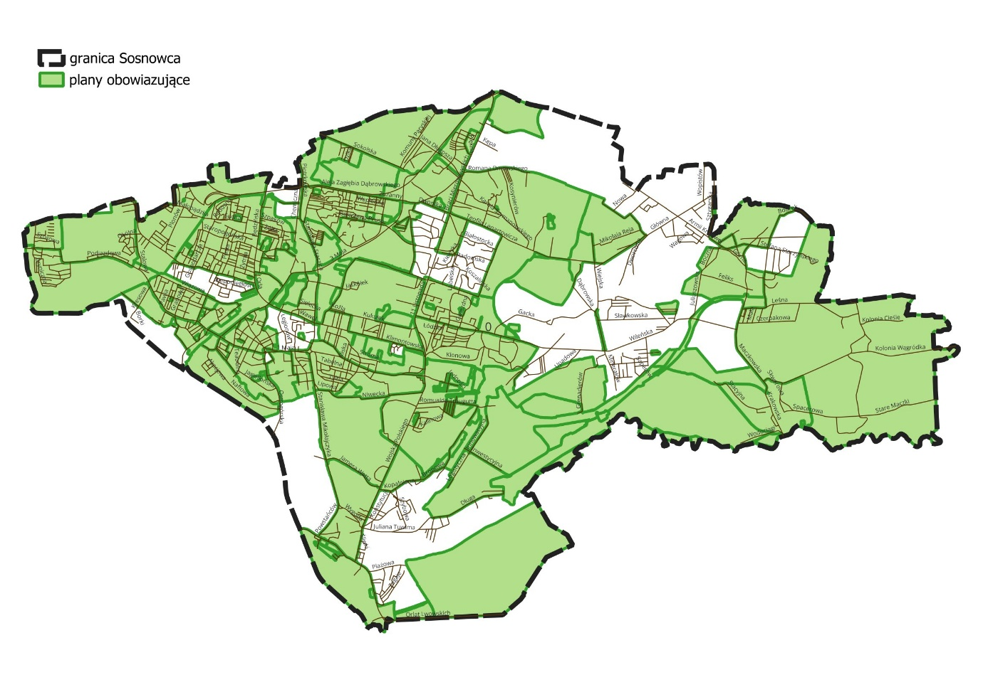

Biorąc pod uwagę zapisy ustawy premiuje ona te gminy, które posiadają plany miejscowe. Obecnie sporządzane są miejscowe planu zagospodarowania przestrzennego dla terenów, dla których nie obowiązują. Część z nich będzie opierała się już o ustalenia planu ogólnego, który powinien być przyjęty do końca sierpnia 2026 r. Aktualny etap prac – oczekiwanie na strategię rozwoju – pozwoli na rozpoczęcie procedury uzgadniania i opiniowania od czerwca 2026 r. Obecnie trwają prace nad ostatecznym jego kształtem.

